
Fase Experimentação

Depois de ler o conteúdo do módulo 3, escolha o tipo de arquitetura que mais se ajusta aos objetivos pedagógicos do material que irá construir. Então, escreva um texto que justifique sua escolha. Procure na internet exemplos de materiais semelhantes e anexe os links ao documento.

1. Selecione o tipo de estrutura que irá utilizar:

- Estrutura seqüencial

- Estrutura hierárquica

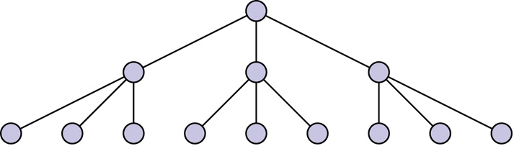

- Estrutura matricial

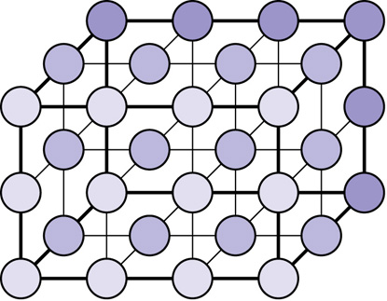

- Estrutura orgânica

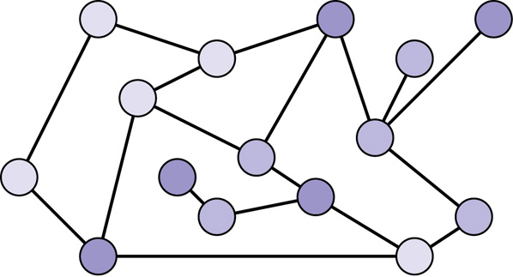

2. Justifique sua escolha:

3. Dê exemplos de outros materiais que usam a estrutura escolhida:

- a
- b
- c
- d

Fonte das imagens:
GARRETT, J.J. The elements of user experience: user centered design for the web. New York/Berkeley: Aiga/Nex Riders, 2003.

